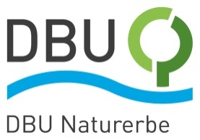
Presse

Hintergrund zum

DBU Naturerbe

Das DBU Naturerbe verantwortet als Tochtergesellschaft der Deutschen Bundesstiftung Umwelt (DBU) den Naturschutz auf 71 überwiegend ehemaligen Militärflächen mit rund 70.000 ha in zehn Bundesländern. Auch in Folge der Wiedervereinigung und des langanhaltenden Friedens in Europa hat der Bund bislang etwa 164.000 ha wertvoller Naturfläche als Nationales Naturerbe ausgewiesen und an Stiftungen, Naturschutzverbände oder Bundesländer übertragen. Zum Nationalen Naturerbe zählen ehemals militärisch genutzte Gebiete, Flächen entlang der früheren innerdeutschen Grenze, Treuhandareale und stillgelegte Braunkohletagebaue. Im DBU Naturerbe sollen offene Lebensräume mit seltenen Tier- und Pflanzenarten durch Pflege bewahrt, Wälder möglichst ohne menschlichen Eingriff ihrer natürlichen Entwicklung überlassen, artenarme Forste zu naturnahen Wäldern umgewandelt und Feuchtgebiete sowie Gewässer ökologisch aufgewertet oder erhalten werden. Zudem möchte die DBU-Stiftungstochter Menschen für die heimische Natur begeistern.

